ОАО «Славнефть-ЯНОС» приглашает вас сделать Коммерческое предложение (КП) на выполнение работ по «Устройству навесного вентилируемого фасада спорткомплекса «СОК «Атлант» в соответствии с Техническим заданием (Приложение №2).
Условия выполнения работ изложены в Требовании к КП (Приложение №1).
В предложении необходимо обязательно указать:
- Исх. номер и дату КП;
- Стоимость выполнения работ, в руб. без НДС;
- Сроки выполнения работ;
- Условия оплаты выполненных работ;
- Условия гарантии на выполненные работы;
- Смету;
- Справку о выполненных аналогичных договорах, за последние 3 года (по форме Приложения №3);
- Отзывы Заказчиков по выполненным работам (при их наличии);
- Срок действия КП.
Окончание сбора коммерческих предложений – 14:00 «28» мая 2014 года.

Документы должны быть доставлены к назначенному сроку окончания сбора оферт в запечатанном конверте, скрепленном печатью Контрагента. Надпись на конверте должна содержать наименование Контрагента и ссылку на настоящее сообщение по форме: «Коммерческое Предложение на № 295-КР-2014».
Претендент передает конверт документов, содержащий оригиналы документов, или надлежащим образом заверенные копии. Кроме того, все сканированные копии документов, содержащихся в конверте, должны быть приложены к пакету документов на электронном носителе информации.
Конверт доставляется представителем Претендента, экспресс-почтой или заказным письмом с уведомлением о вручении по адресу: 150000, Ярославль, Московский пр-т, д.130, Тендерный комитет.
Предложения, представленные позже указанного срока, к рассмотрению не принимаются.
Внимание!
Организации, не прошедшей проверку на Стоп - критерии в ОАО «Славнефть-ЯНОС», необходимо предоставить пакет документов для прохождения проверки на Стоп - критерии.
В конверте должны содержаться оригиналы документов или надлежащим образом заверенные копии, а также электронный носитель информации с отсканированными оригиналами документов (содержащимися в конверте) в формате PDF.
Информацию о процедуре прохождения проверки на Стоп – критерии можно получить в Тендерном комитете или на сайте ОАО «Славнефть-ЯНОС» по ссылке: Прохождение Стоп-критериев
Обращаем Ваше внимание, что Контрагент, не прошедший проверку на Стоп - критерии в ОАО «Славнефть-ЯНОС», не может быть признан Победителем данного отбора!

ОАО «Славнефть-ЯНОС» имеет право продлить срок подачи коммерческих предложений.

По вопросам технического характера обращаться:
Главный инженер ООО «СОК «Атлант» Кувыркин Евгений Николаевич.
тел. (4852) 31-10-85
Ведущий специалист Отдела закупки услуг ОАО «Славной - ЯНОС» Самойлов Михаил Александрович.
тел.: (4852) 49-93-12, факс: (4852) 49-93-00, E-mail: SamoylovMA@yanos.slavneft.ru
По вопросам организационного характера обращаться:
Ведущий специалист Тендерного комитета ОАО «Славной - ЯНОС» Зимина Надежда Владимировна.
тел.: (4852)49-82-64, факс: (4852)49-89-38, E-mail: ZiminaNV@yanos.slavneft.ru

ОАО «Славнефть-ЯНОС» ответит на ваши письменные запросы, касающиеся разъяснений запроса коммерческих предложений, полученные не позднее «26» мая 2014 года.
Ответ с разъяснениями вместе с указанием сути поступившего запроса одновременно будет доведен до сведения всех получателей настоящего предложения без указания источника поступления.

Внимание: настоящее предложение, ни при каких обстоятельствах не может расцениваться как публичная оферта. Соответственно, ОАО «Славнефть-ЯНОС» и ООО «СОК «Атлант» не несут какой бы то ни было ответственности за отказ заключить договор с лицами, обратившимися с предложением заключить соответствующую сделку.

Приложение: 1. Требования к ТКП.
2. Техническое задание.
3. Справку о выполненных аналогичных договорах, за последние 3 года.

Приложение №1
к Предложению № 295-КР-2014
Требования к предмету Технико-коммерческого предложения
- Общие положения.
Предмет закупки:
Выполнение работ по «Устройству навесного вентилируемого фасада спорткомплекса «СОК «Атлант» в соответствии с Техническим заданием.
Данный предмет закупки выставляется на отбор единым лотом.
Содержание и сроки выполнения работ:
Содержание, конструктивные решения и объемы работ указаны в техническом задании (Приложение №2 к Предложению № 295-КР-2014).
Дополнительно требуется разработка проектной и рабочей документации (которую необходимо согласовать с Заказчиком – ООО «СОК «Атлант»): эскизный проект, монтажная схема каркаса фасада, раскладка облицовки панелей, технические решения подсистемы (узлы).
Сроки выполнения работ: июнь 2014 г – октябрь 2014 г.
Предоставленная Контрагентом твёрдая договорная цена работ, вошедших в объем отбора, должна включать в себя стоимость полного комплекса необходимых работ по монтажу и поставке материалов, изделий, комплекса строительно-монтажных работ (за исключением затрат на временные здания и сооружения, непредвиденные расходы). При этом затраты на временные здания и сооружения, непредвиденные расходы, в случае необходимости их несения Контрагентом должны быть предварительно согласованы с Заказчиком и будут оплачиваться Заказчиком на основании дополнительного соглашения к Договору подряда по фактически выполненным объемам работ.
Объёмы, виды и сроки выполнения работ, не вошедших в объем данного отбора на выполнение работ по «Устройству навесного вентилируемого фасада спорткомплекса «СОК «Атлант» могут быть оформлены с победителем отбора Дополнительными соглашениями (или Изменениями) к Договору подряда. Определение стоимости строительно-монтажных работ, при заключении Изменений или Дополнительных соглашений, будет производиться на основании утвержденных Заказчиком сметных расчетов.
Заказчик:
Общество с ограниченной ответственностью «Спортивно-оздоровительный комплекс «Атлант» (ООО «СОК «Атлант»), г. Ярославль, ул. Павлова, д.2.
Условия оплаты работ:
Аванс до 30% от стоимости предложения на приобретение материалов, оставшаяся сумма - в течение 30 рабочих дней после подписания акта выполненных работ и устранения всех выявленных дефектов.
- Основные требования выполняемым работам.
Весь комплекс работ должен выполняться в соответствии с выдаваемым Заказчиком Техническим заданием и разработанной Подрядчиком (согласованной с Заказчиком) проектной и рабочей документацией, должен быть надлежащего качества, отвечать требованиям соответствующих стандартов, норм и технических условий.
Гарантийный срок на выполненные работы, конструктивные элементы устанавливается с момента ввода объекта в эксплуатацию и составляет: на строительные работы - 5 лет; на работы, не являющиеся строительными - 2 года; на поставленные Контрагентом материалы - в соответствии со сроками, установленными в паспорте (сертификате) качества, технических условиях, технических проектах, но не менее 12 месяцев с даты ввода объекта в эксплуатацию, на поставленное Контрагентом оборудование - в соответствии со сроками, установленными в паспорте (сертификате) качества, технических условиях, технических проектах, но не менее 2 лет с даты ввода объекта в эксплуатацию. Если в течение гарантийного срока обнаружатся дефекты, препятствующие нормальной эксплуатации, то Контрагент обязан устранить их за свой счет в срок согласованный с Заказчиком. Гарантийный срок продлевается на период устранения дефектов.
- Основные требования к Контрагенту.
Контрагент должен иметь:
- членство Подрядчика и привлекаемых им субподрядчиков в саморегулируемой организации с разрешением на производство соответствующих работ по предмету закупки;
- обученный и аттестованный персонал;
- производственные мощности по выполнению работ;
- опыт выполнения аналогичных работ не менее 3-х лет;
- финансовые средства, оборудование и другие материальные возможности для надлежащего и полного выполнения работ.
- Условия выполнения работ.
Все поставляемые для выполнения работ материалы (в случаях, предусмотренных законодательством) должны иметь:
- Сертификаты качества, выданные производителем;
- Сертификаты соответствия Госстандарта Российской Федерации;
- Сертификаты страны происхождения;
- Технические паспорта и другие документы, удостоверяющие их качество.
В случае необходимости выполнения работ и несения Подрядчиком расходов на временные здания и сооружения, непредвиденных расходов, акты с обоснованием необходимости и описанием характера работ (по временным и непредвиденным расходам) с приложением сметных расчетов, должны быть переданы Подрядчиком на утверждение Заказчику до начала выполнения данных работ.
- Особые условия.
В случае отказа или уклонения Победителя отбора от подписания договора подряда Победитель будет обязан, безусловно и безоговорочно, не позднее пяти календарных дней после истечения срока, установленного для подписания договора подряда (или дня отказа), уплатить ООО «СОК «Атлант» штрафную неустойку в размере 5% от суммы принятой ОАО «Славнефть-ЯНОС» в Оферте Победителя. При несвоевременной или неполной уплате штрафной неустойки ООО «СОК «Атлант» вправе начислить, а Победитель обязан будет уплатить, пени в размере 0,5% от несвоевременно уплаченной суммы до момента полного погашения. Условия, изложенные в настоящем пункте, Победитель обязан будет исполнить, как при полном, так и частичном уклонении от подписания договора подряда.

Приложение №2
к Предложению № 295-КР-2014

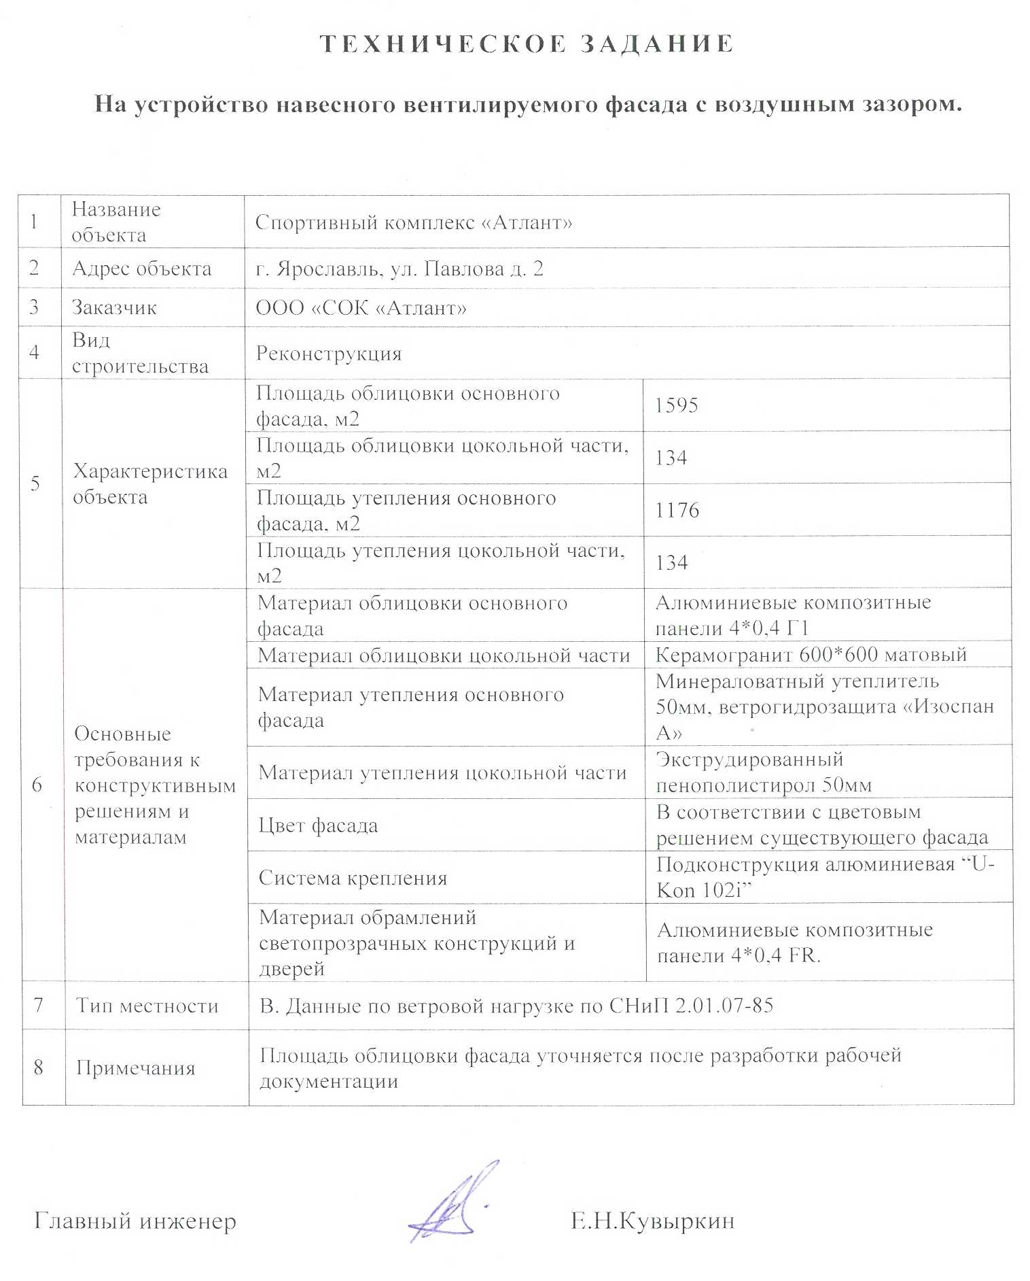

Приложение №3
к Предложению № 295-КР-2014

Справка о выполненных аналогичных договорах

№  п/п | Сроки выполнения (год и месяц начала выполнения контракта — год и месяц окончания выполнения договора) | Заказчик  (наименование, адрес, контактное лицо с указанием должности, контактные телефоны) | Описание договора  (объем и наименование, описание основных условий контракта) | Сумма договора, тыс. рублей | Сведения о рекламациях по перечисленным договорам
ИТОГО за 20__ год |  |  |  |  | х
ИТОГО за 20__ год |  |  |  |  | х
ИТОГО за 20__ год |  |  |  |  | х

(подпись, M.П.)

(фамилия, имя, отчество подписавшего, должность)

